文字组件缺陷：
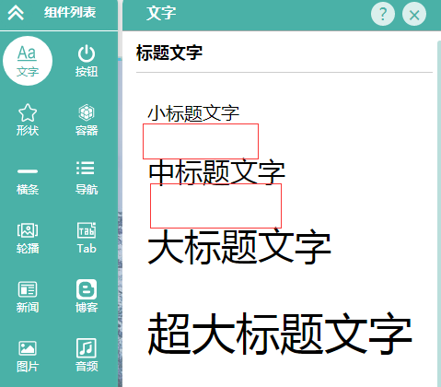
1.文字之间的行间距逐渐变大，应统一为25PX。
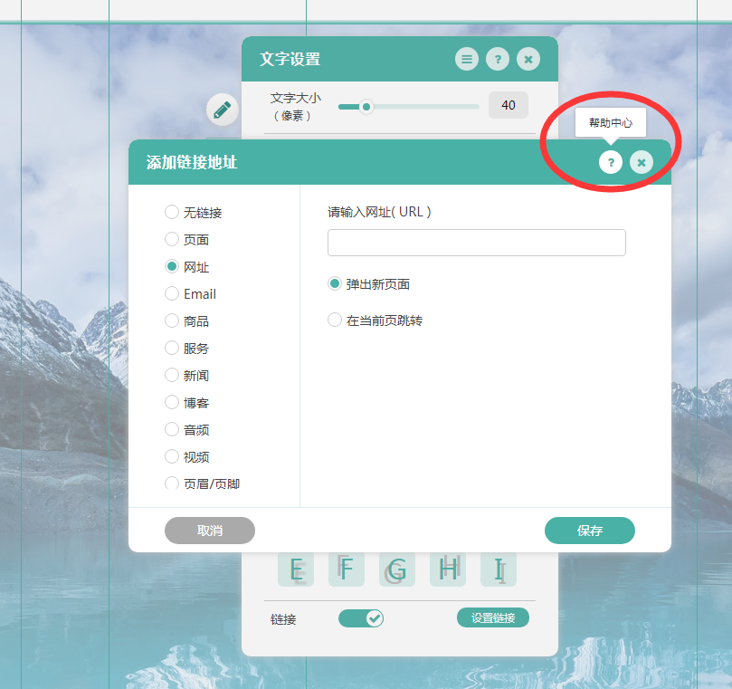
2.点击文字标题，拖拽标题至右侧，点击设置，在设置连接中，点击图标“？”未出现任何提示窗口
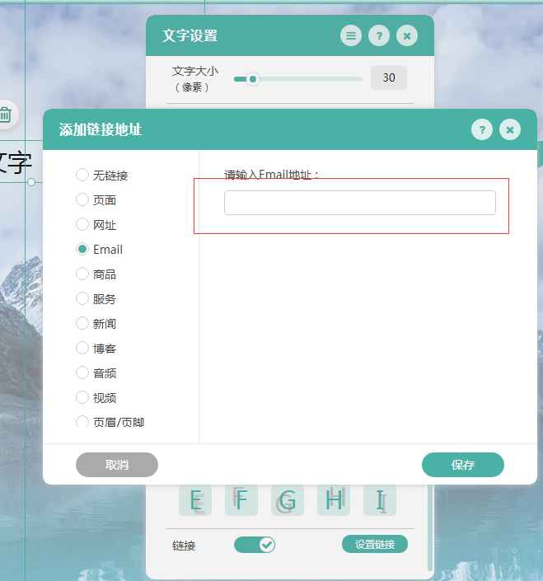
3.点击文字标题，拖拽标题至右侧，点击设置，在设置连接中Email和网址的输入中缺少判定与提示。（输入不正确格式的Email和网址或者为空，不出现任何提示）
其余连接地址功能不全，在完成连接功能实现后，样式的转变之后的需求，待测！！！
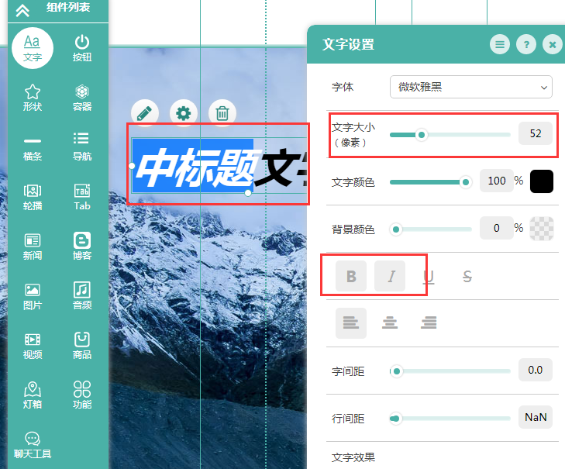
4.在添加的内容方面，可以选取内容中1到多个字符进行文字效果（加粗、斜体、下划线、字体颜色）的添加，而不是对于整个标题或者内容的全部文字效果进行添加，对于未选中的文字部分，原来的文字效果不变。
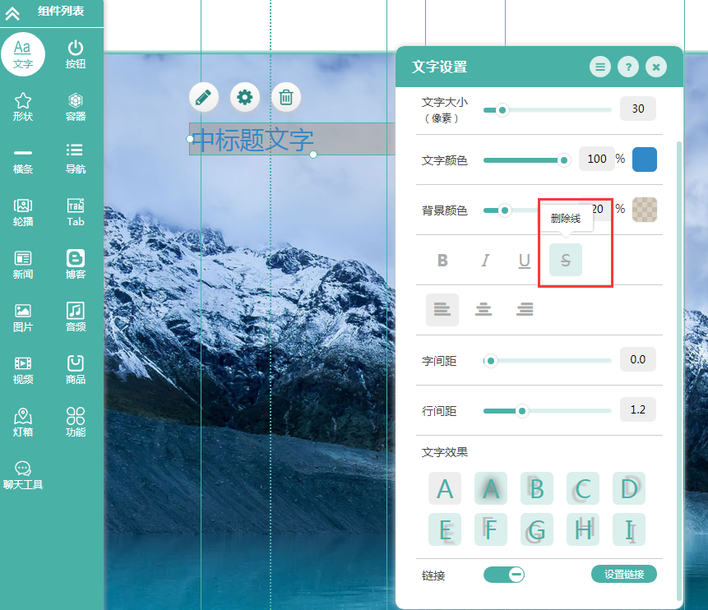
5.点击文字按钮，拖拽中标题文字至右侧，点击设置按钮，鼠标移动至字体效果，显示删除线与需求繁体字不符。
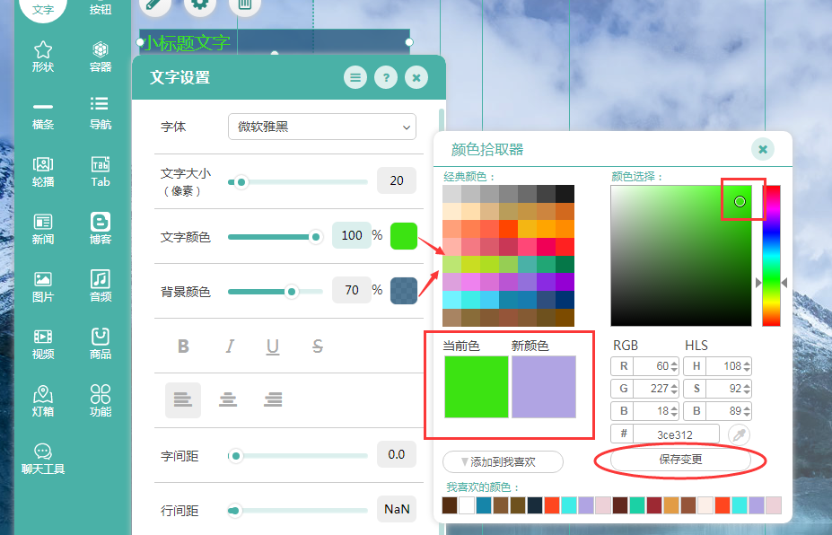
6.在文字组件中，点击设置按钮，文字颜色和背景颜色在经典颜色区域中随着鼠标的移动而变换，保存变更按钮无效；在颜色选择区域，颜色随着鼠标在颜色选择区域的点击而确定，，保存变更按钮无效。（含有颜色变更都存在此类现象）
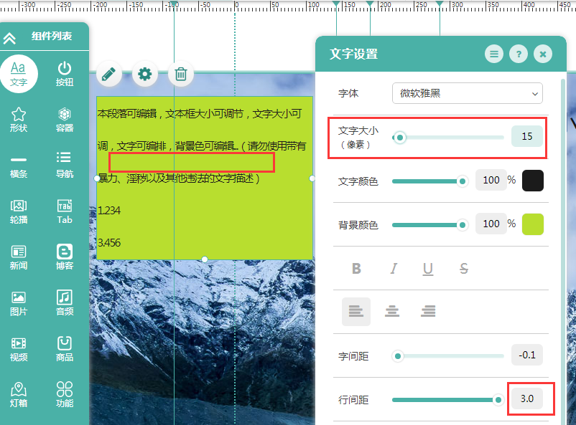
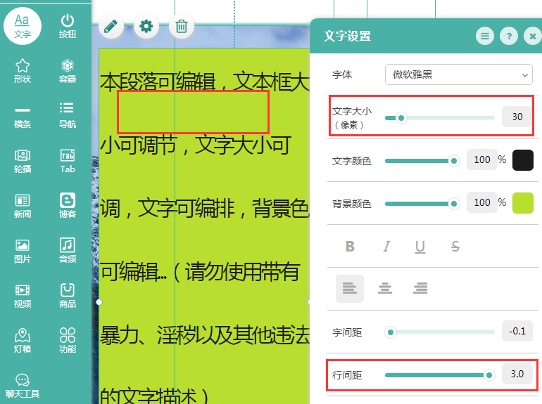

7.点击文字标题，拖拽标题至右侧，点击设置，在文字大小和行间距调整过程中，行间距不应该随着文字大小变化而变化。
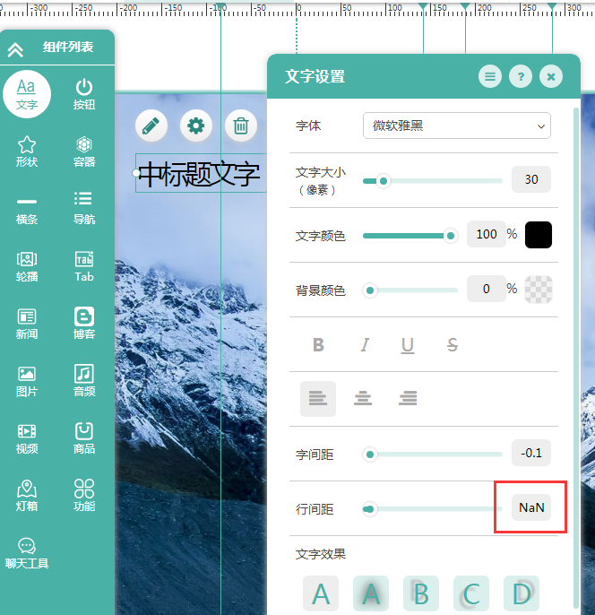
8.在文字组件中，拖拽中标题文字至右侧，点击设置按钮，随机出现如图所示情况，且行间距无法设置。

